CYBERHOOD
Sách giới thiệu dành cho người chơi · Phiên bản 1.0
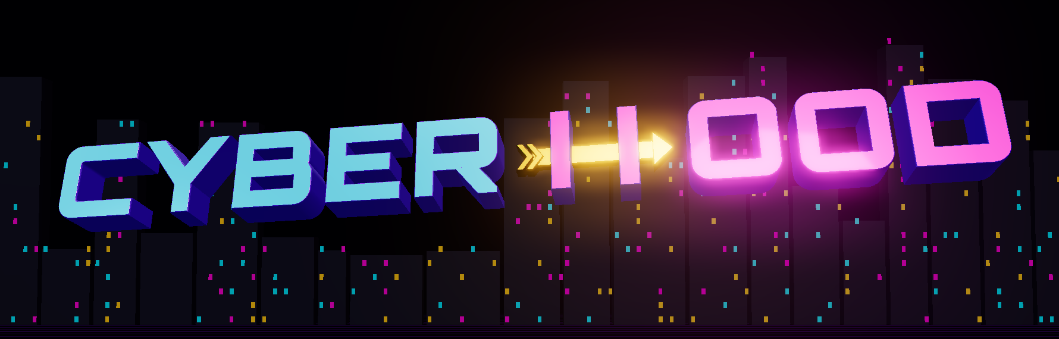
Bước qua cánh cổng. Săn chìa khoá. Biến hình. Viết tên mình vào lịch sử CYBERHOOD.

1. Chào mừng đến với CYBERHOOD
CYBERHOOD là một thế giới ảo rộng lớn, nơi hàng nghìn người chơi gặp nhau mỗi ngày. Người tạo ra CYBERHOOD – The Founder – đã ra đi, nhưng để lại một bí mật: một quả Trứng Phục Sinh (Easter Egg) được giấu sâu trong thế giới này. Ai tìm ra nó đầu tiên sẽ ghi tên mình vào lịch sử.
Nhưng bạn không phải người duy nhất đang tìm. Tập đoàn IXO Corp cùng đội quân Legion của chúng muốn chiếm lấy CYBERHOOD bằng mọi giá.
Bạn là một Hunter. Nhiệm vụ của bạn: vượt qua các khu vực nguy hiểm, thu thập ba chiếc chìa khoá, mở ba cánh cổng – và tìm ra Easter Egg trước IXO.
CYBERHOOD có gì đặc biệt?
- Hành động 2D màn ngang nhanh, mượt: chạy, nhảy, dash, leo tường, bắn nạp lực.
- Biến hình thành Mech khổng lồ ngay giữa trận.
- Khu phố 3D để gặp gỡ, giao lưu, mua bán, lập bang.
- Mỗi mùa một cuộc săn mới, với phần thưởng và vật phẩm độc quyền.
- Vật phẩm thuộc về bạn: có thể giao dịch, đấu giá, đúc thành NFT trên Robinhood Chain.
- Chơi ngay trên trình duyệt web – máy tính hoặc điện thoại, không cần cài đặt.

1.1 Biểu tượng mũi tên
CYBERHOOD sinh ra từ hai cảm hứng: thành phố cyberpunk rực ánh neon và người cung thủ mũ trùm bắn tên không bao giờ trượt. Vì vậy, mũi tên là biểu tượng xuyên suốt của CYBERHOOD.
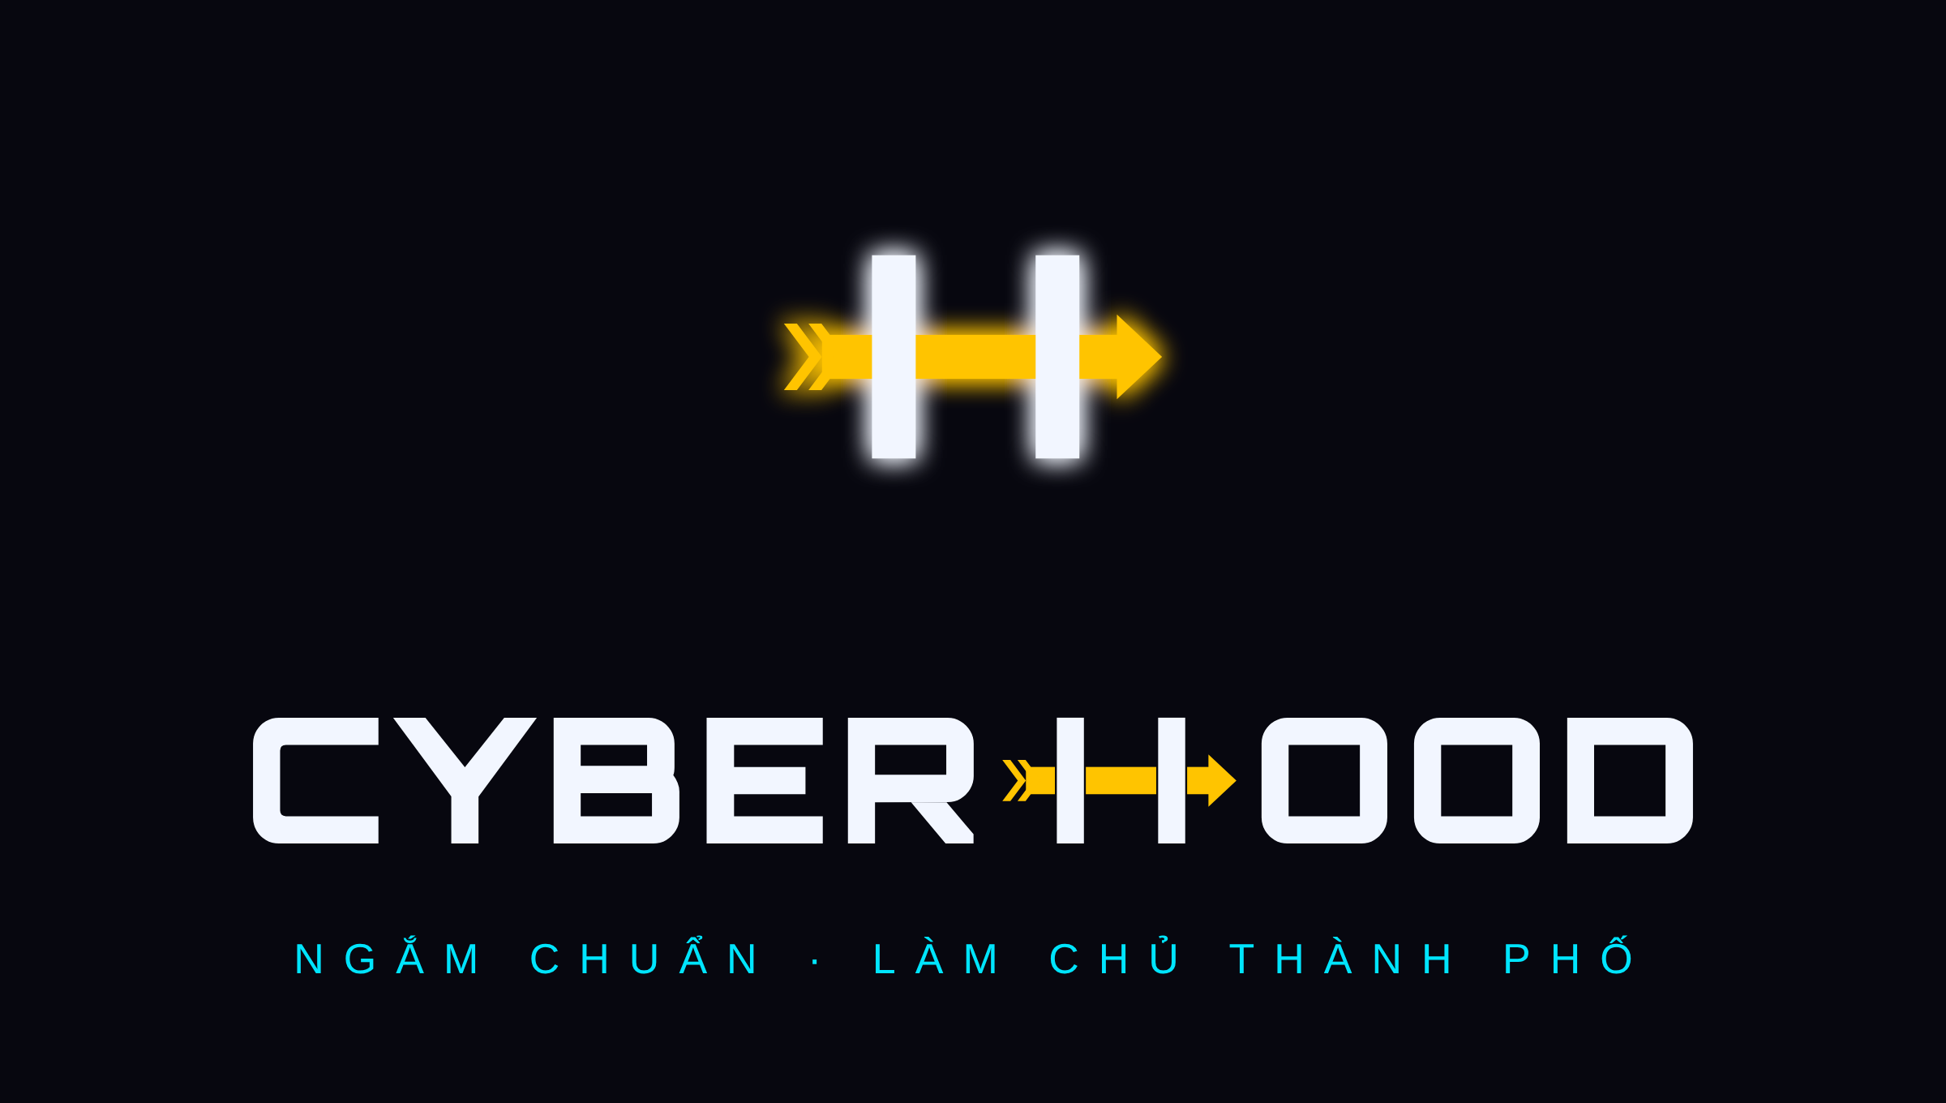
- Mũi tên vàng xuyên qua chữ H: người Hunter luôn ngắm trúng mục tiêu giữa thành phố.
- Chữ CYBER xanh neon, HOOD hồng neon: chất cyberpunk của thế giới CYBERHOOD.
- Khối chữ nổi 3D: như biển hiệu khổng lồ giữa thành phố đêm.
Bạn sẽ thấy mũi tên ở khắp nơi trong game: ba chiếc chìa khoá có hình mũi tên, độ hiếm của vật phẩm được đếm bằng số mũi tên, và mọi biểu tượng quan trọng trên giao diện đều mang hình mũi tên.
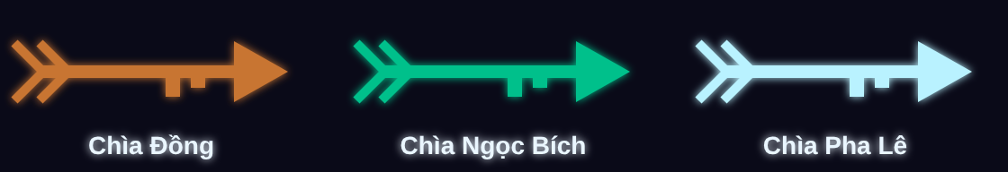
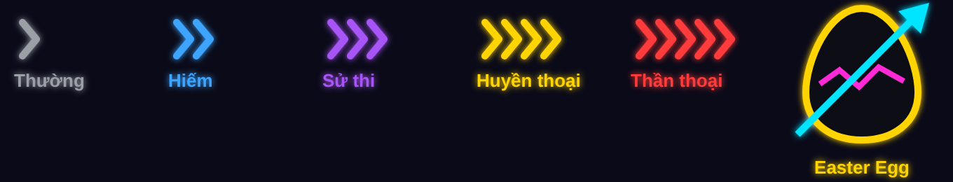
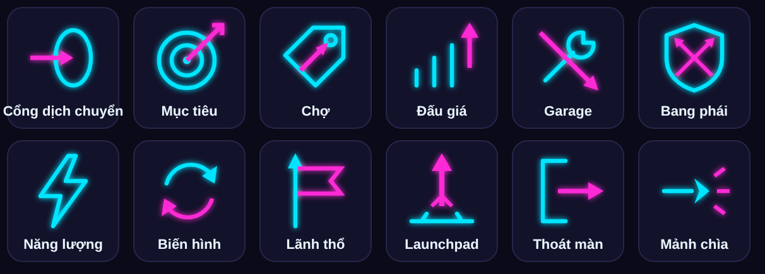
Khẩu hiệu: Ngắm chuẩn · Làm chủ thành phố.

2. Thế giới CYBERHOOD
CYBERHOOD gồm hai không gian kết nối với nhau.

2.1 Khu phố trung tâm (3D)
Đây là “nhà” của mọi Hunter – một khu phố 3D nhìn từ trên cao, nơi bạn đi bộ, lái xe và gặp hàng trăm người chơi khác cùng lúc.
Địa điểm | Bạn làm gì ở đây
Cổng dịch chuyển | Nhận nhiệm vụ và bước vào các khu vực chiến đấu
Chợ & Nhà đấu giá | Mua bán vật phẩm, theo dõi các phiên đấu giá trực tiếp trên màn hình lớn giữa quảng trường
Garage | Lắp ráp, sửa chữa và thử nghiệm Mech; ghép và nâng cấp vật phẩm
Sảnh bang | Không gian riêng của bang phái bạn
Bảng vinh danh | Xem bảng xếp hạng và bang nào đang làm chủ từng quận
Cổng Đấu trường | Vào các chế độ thi đấu với người chơi khác
The Archivist | Người giữ ký ức của The Founder – giao nhiệm vụ hằng ngày và đôi khi tiết lộ manh mối bí mật
Khu phố là vùng an toàn tuyệt đối – không ai có thể tấn công bạn ở đây.

2.2 Các khu vực chiến đấu (2D màn ngang)
Bước qua Cổng dịch chuyển, bạn sẽ vào các màn chơi 2D màn ngang đầy thử thách. Mỗi màn được ghép từ nhiều đoạn khác nhau, sắp xếp lại mỗi lần chơi – không bao giờ có hai lượt chơi giống hệt nhau.

3. Cách chơi

3.1 Một lượt Hợp đồng (khoảng 7 phút)
Mỗi lần vào màn chơi, bạn nhận một Hợp đồng – một mình hoặc cùng tổ đội.
- Vào màn: mỗi màn có 3 đoạn và 6 mục tiêu – tiêu diệt nhóm Legion, giải cứu con tin, phá máy phát khiên, lấy ổ dữ liệu, tìm lối đi bí mật, mở rương ẩn.
- Hoàn thành mục tiêu: mỗi mục tiêu cho bạn điểm, nạp thanh biến hình, và một cơ hội nhận vật phẩm hoặc mảnh chìa khoá.
- Sự kiện bất ngờ ở phút thứ 4: tàu thả hàng tiếp tế, cuộc rượt đuổi tốc độ, hoặc một Mini-boss Mech xuất hiện.
- Về đích: chạm tới Cổng thoát cuối màn (hoặc hạ Boss) để mang toàn bộ chiến lợi phẩm về.
Bạn có 3 mạng mỗi lượt và 3 điểm lưu (checkpoint) mỗi màn. Nếu hết mạng trước khi về đích, bạn sẽ mất 30% số mảnh chìa và vật phẩm cấp thấp nhặt được trong lượt đó (dùng Thẻ Bảo hiểm thì không mất gì) – nhưng vật phẩm Huyền thoại và Thần thoại thì không bao giờ mất.
Điểm & sao: kết thúc mỗi lượt, bạn được chấm từ 1 đến 3 sao. Càng nhiều sao, phần thưởng càng lớn (tới gấp đôi với 3 sao).

3.2 Điều khiển
Hành động | Bàn phím | Tay cầm | Điện thoại
Di chuyển | ← → | Cần trái | Joystick ảo
Nhảy (giữ để nhảy cao) | Z / Space | A | Nút Nhảy
Dash (cả trên không) | Shift | RB | Nút Dash
Leo / bật tường | Nhảy khi áp sát tường | — | —
Bắn (giữ để nạp lực) | X | X | Nút Bắn
Chém cận chiến | C | Y | Nút Kiếm
Vũ khí đặc biệt | A / S đổi, D bắn | LB + X | Nút Chip
Biến hình | F | LT + RT | Nút Mech
Mẹo: giữ nút Bắn để nạp lực – phát bắn cấp 2 mạnh gấp 6 lần phát thường!

3.3 Năng lượng
Mỗi Hợp đồng tiêu 1 năng lượng. Bạn có tối đa 5 năng lượng, hồi 1 điểm mỗi giờ. Nhận thêm năng lượng bằng cách làm nhiệm vụ hằng ngày hoặc mời bạn bè. Đi dạo khu phố, mua bán, giao lưu – hoàn toàn miễn phí.

4. Biến hình
Đây là khoảnh khắc mạnh nhất trong CYBERHOOD. Tiêu diệt kẻ thù, hoàn thành mục tiêu, chiến đấu không bị trúng đòn – thanh biến hình sẽ đầy dần. Khi đạt 100%, nhấn F để trở thành cỗ máy chiến đấu.
Mech | Phong cách | Sức mạnh đặc trưng
Titan Frame | Bộ giáp chiến đấu | Đấm vỡ tường, đi xuyên bãi gai, nhảy cực cao
Colossus | Người khổng lồ | Cao tới 1/3 màn hình, dậm đất tạo sóng chấn, bắn tia laser quét ngang
Velocity | Xe ↔ Robot | Lao như tên bắn qua đoạn tốc độ, chuyển sang robot trong tích tắc
- Mỗi màn có những lối đi chỉ Mech mới mở được – dẫn tới rương báu ẩn.
- Mech mạnh nhưng không bất tử: coi chừng súng EMP của Legion.
- Khi cả tổ đội cùng biến hình trong vòng 10 giây – Đồng bộ biến hình – cả đội được tăng sức mạnh.
Mech được lắp ráp từ 4 linh kiện (Lõi, Giáp, Vũ khí, Động cơ) mà bạn săn được trong màn chơi. Mỗi lần biến hình sẽ hao mòn độ bền của Mech – ghé Garage để bảo dưỡng.

5. Mùa giải & Cuộc săn chìa khoá
Mỗi mùa giải kéo dài 4 tuần, mỗi tuần mở ra một khu vực mới:
Tuần | Khu vực | Bạn sẽ gặp | Phần thưởng chính
1 | Neon City | Đô thị về đêm, mái nhà, tàu điện, đường cao tốc | Chìa Đồng
2 | Hollow Hotel | Khách sạn ma ám, hành lang tối, cửa bí mật | Chìa Ngọc Bích
3 | Warzone | Sa mạc xác tàu vũ trụ, căn cứ Legion | Chìa Pha Lê
4 | Citadel | Pháo đài của IXO, Boss Mech khổng lồ | Cổng cuối & Easter Egg
- Thu thập 15 mảnh để ghép thành một chiếc chìa.
- Có đủ 3 chìa, bạn được bước vào Citadel – trận chiến cuối mùa.
- Hunter đầu tiên mở được Cổng cuối sẽ nhận Easter Egg của mùa – vật phẩm duy nhất trong toàn bộ CYBERHOOD.
- Các khu vực đã mở không đóng lại – người chơi mới vào giữa mùa vẫn kịp tham gia.
- Mỗi mùa có bộ vật phẩm độc quyền, hết mùa sẽ không bao giờ xuất hiện lại.
Bí mật nhỏ: ở Neon City, đôi khi đi ngược hướng mới là con đường đúng…

6. Các chế độ chơi
Chế độ | Số người | Mô tả
Hợp đồng | 1–4 | Chế độ chính: vượt màn, săn đồ, săn chìa
Thử thách tuần | 1 | Cùng một màn cho tất cả người chơi, trang bị như nhau – thuần kỹ năng. Đua top bảng xếp hạng tuần
Màn Tranh chấp | 4 vs 4 | Hai đội tranh nhau cùng mục tiêu, vật phẩm rơi nhiều hơn – nhưng có thể bị đối thủ hạ
Đấu trường | 1v1 · 2v2 · 4v4 | Thi đấu xếp hạng, phần thưởng cuối mùa theo thứ hạng
World Boss | 4–12 | 3 lần mỗi ngày, cả khu phố cùng hợp sức hạ Boss khổng lồ
Báo động Legion | tới 12 | Sự kiện mỗi giờ – phòng thủ khu phố, thưởng theo đóng góp
Săn tiền thưởng | 1–4 (+ lính đánh thuê), tới 20 ở Cổng Vàng | Truy lùng con mồi trên bản đồ rộng qua các Cổng săn (mục 8)
Citadel Raid | 1–4 | Trận chiến cuối mùa, yêu cầu đủ 3 chìa
Sinh vật Cổ đại | 4–10 (người thật và/hoặc NPC) | Hạ sinh vật huyền bí khổng lồ của mỗi khu vực (mục 9)
Công thành 3D | 100 vs 100 (30% người thật, 70% quân NPC) | Đại chiến đánh chiếm Thành Băng mỗi ngày, và chiến tranh lãnh thổ giữa các bang vào cuối tuần (mục 7.4)
Người chơi dưới level 10 được bảo vệ – không thể bị kéo vào chế độ đối kháng. Các chế độ đối kháng ghép trận theo sức mạnh để trận đấu luôn cân sức.

7. Tổ đội & Bang phái

7.1 Tổ đội (2–4 người)
- Mời bạn bè ngay trong khu phố, hoặc ghép đội tự động tại Cổng dịch chuyển.
- Mỗi người nhận vật phẩm riêng – không tranh giành, không ai “hớt tay trên”.
- Đông người hơn = thưởng nhiều hơn (tới +15%), nhưng kẻ thù cũng mạnh hơn.
- Đồng đội có thể đỡ bạn dậy khi gục ngã.

7.2 Bang phái (tới 100 thành viên)
- Lập bang khi đạt level 15.
- Hệ thống chức vụ: Bang chủ, Phó bang, Trưởng lão, Thành viên, Tập sự.
- Kho bang chung, Sảnh bang riêng, cây kỹ năng bang mang lại lợi ích cho mọi thành viên.
- Nhiệm vụ bang hằng tuần với rương thưởng chung.

7.3 Chiến tranh lãnh thổ
Khu phố trung tâm có 3 quận: Cảng, Phố Neon và Khu Công nghiệp. Mỗi cuối tuần, các bang phái tranh giành quyền làm chủ từng quận trong một trận Công thành 3D (mục 7.4).
Bang chiến thắng sẽ:
- Cắm cờ và dựng tượng của bang ngay trên đường phố cho mọi người cùng thấy.
- Nhận một phần phí giao dịch của chợ trong quận đó.
- Nhận thêm vật phẩm khi vào màn qua cổng của quận.
- Được đánh Boss lãnh thổ riêng mỗi ngày.
Mỗi bang giữ tối đa 2 quận, để cuộc chiến luôn mở cho tất cả.

7.4 Cổng Công Thành – Đại chiến Thành Băng
Cổng Công Thành đưa bạn vào một trận đại chiến 3D với góc nhìn từ trên cao giống khu phố trung tâm – nhưng lần này là cánh đồng tuyết trắng trước Thành Băng của IXO.
- Hai phe: Phe Hunter tấn công và Phe IXO thủ thành. Bạn được chọn phe – kể cả đóng vai phe ác!
- Mỗi phe 100 chiến binh: khoảng 30 người chơi thật và 70 quân NPC cùng phe. Mỗi người chơi chỉ huy một tiểu đội NPC của riêng mình.
- Hai khung giờ mỗi ngày cho Đại chiến, và chiến tranh lãnh thổ giữa các bang vào cuối tuần.
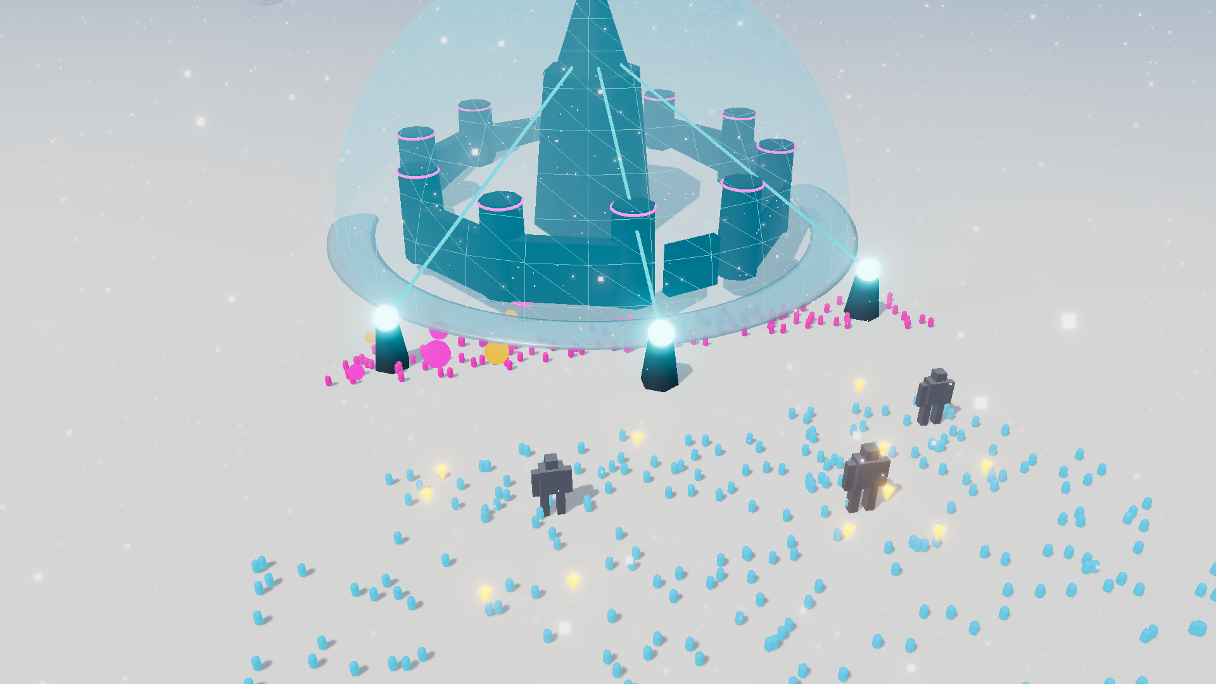
Ảnh concept: quân Hunter (xanh) xung phong qua cánh đồng tuyết, Mech dẫn đầu, Thành Băng được bọc khiên năng lượng nối với 3 máy phát khiên, phe IXO (hồng) giữ chân tường thành.
Diễn biến một trận (25 phút):
- Xung phong: hàng trăm chiến binh lao qua cánh đồng tuyết dưới làn pháo từ tường thành.
- Phá khiên: thành được bọc khiên năng lượng – phá cả 3 máy phát khiên để khiên sập.
- Phá cổng thành: biến hình thành Mech để húc tung cổng.
- Sân trong: chiếm hai tháp canh để mở đường lên đỉnh.
- Lõi Thành: giữ vùng Lõi Thành 60 giây để chiếm thành. Phe thủ có Boss Mech khổng lồ do người chơi giỏi nhất phe điều khiển, và một lần dùng Bom Nova xoá sổ cả khu vực – chỉ ai có Extra Coin mới sống sót!
Phần thưởng: phe thắng nhận thưởng ×1,5, phe thua vẫn nhận 60%. Bộ trang bị “Băng Chiến” chỉ rơi từ Công thành. Mỗi phe có một MVP nhận danh hiệu và Thẻ lính Anh hùng.

8. Săn tiền thưởng & Lính đánh thuê

8.1 Bảng Truy nã
Ở khu phố trung tâm có Bảng Truy nã – nơi đăng các lệnh săn tiền thưởng:
Loại lệnh | Số lượng | Phần thưởng
Lệnh hằng ngày | 3 lệnh miễn phí mỗi ngày | Coin, vật phẩm, Điểm Truy nã
Lệnh Tinh anh | 2 lệnh mỗi tuần | Vật phẩm Sử thi trở lên, Chip vũ khí, Thẻ lính đánh thuê
Lệnh của người chơi & bang | Không giới hạn | Token hoặc vật phẩm được giữ an toàn trong hợp đồng thông minh, tự động trả khi bạn hoàn thành
Truy nã toàn server | Tối thứ Sáu hằng tuần | Quỹ thưởng lớn chia theo đóng góp
Lệnh truy nã chỉ nhắm vào mục tiêu trong game (trùm Legion, vật phẩm, hộ tống) – không ai có thể treo thưởng lên đầu bạn.

8.2 Các Cổng săn
Cổng | Dành cho | Mục tiêu | Phần thưởng
Cổng Đồng | Mọi Hunter, 1–4 người | Chỉ huy Legion, kẻ trộm dữ liệu | ×1
Cổng Ngọc Bích | Hạng D trở lên, 2–4 người | Kẻ địch tinh anh nhiều giai đoạn | ×1,6
Cổng Pha Lê | Hạng B trở lên, 3–4 người | Mech tinh anh, nhiều mục tiêu, bẫy | ×2,5
Cổng Đỏ | Hạng C trở lên | Hai đội cùng săn một mục tiêu – đội khác có thể cướp con mồi của bạn! | ×3
Cổng Vàng | Tất cả, 8–20 người | Trùm truy nã của tuần | Quỹ thưởng tuần

8.3 Một chuyến săn
- Nhận lệnh ở Bảng Truy nã, chọn Cổng, lập đội hoặc thuê lính đánh thuê.
- Vào Vùng Săn – một bản đồ rất rộng (20–30 màn hình) với ba tầng: mặt đất, mái nhà và đường ngầm.
- Truy vết: la bàn mũi tên chỉ hướng con mồi. Thu thập 3 manh mối để biết vị trí chính xác.
- Đối đầu: con mồi có tay sai và sẽ bỏ chạy khi yếu máu.
- Tiêu diệt để nhận thưởng thường – hoặc bắt sống bằng Lưới EMP rồi áp giải về điểm rút quân để nhận thưởng ×1,5 và cơ hội nhận Thẻ lính đánh thuê hiếm.
- Rút quân qua Cổng thoát để nhận thưởng.
Mỗi chuyến săn thành công cho bạn Điểm Truy nã để lên Hạng Thợ săn: F → E → D → C → B → A → S (chỉ dành cho top 1% mỗi mùa). Hạng càng cao, bạn càng mở được nhiều Cổng, thuê được nhiều lính và có thể tự đăng lệnh truy nã.

8.4 Thuê lính đánh thuê
Đi một mình hay đội chưa đủ người? Ghé Trạm Lính Đánh Thuê trong khu phố hoặc ngay tại Cổng.
Lính | Sở trường | Chiêu đặc biệt
Vệ binh | Đỡ đòn, giữ chân kẻ địch | Khiên năng lượng bảo vệ cả đội
Cung thủ Neon | Bắn tên xuyên nhiều mục tiêu | Mưa tên neon
Kỹ sư y tế | Hồi máu, sửa giáp Mech | Hồi sinh đồng đội ngay lập tức
Trinh sát | Dò con mồi, tìm rương ẩn và bẫy | Quét radar toàn khu vực
Phá khiên | Vô hiệu tháp súng và khiên | Gây nhiễu, làm kẻ địch đứng yên
Lái xe | Chở cả đội băng qua bản đồ rộng | Gọi xe tới ngay
Drone hỗ trợ | Bắn yểm trợ, nhặt đồ rơi xa | Thả Pin năng lượng biến hình
- Đội tối đa 4 người; lính đánh thuê lấp các vị trí trống. Ở Vùng Săn được mang thêm 1 Drone hoặc xe hỗ trợ.
- Ra lệnh dễ dàng bằng bánh xe lệnh: Theo tôi · Giữ vị trí · Tấn công mục tiêu · Thu quân. Mỗi lính có một nút chiêu riêng.
- Lính thường thuê bằng Coin – miễn phí 1 lần mỗi ngày.
- Lính Anh hùng có tên và ngoại hình riêng, nhận được từ các chuyến săn khó. Họ lên cấp, học kỹ năng mới, và có thể bán, đấu giá hoặc cho thuê như vật phẩm.
- Nếu đồng đội bị rớt mạng, AI sẽ tạm điều khiển nhân vật đó để đội không bị thiếu người.
Lính đánh thuê luôn yếu hơn người chơi thật một chút – đi săn cùng bạn bè vẫn là cách mạnh nhất.

9. Cổng Sinh Vật Cổ Đại
Sâu dưới mỗi khu vực của CYBERHOOD là một sinh vật huyền bí cổ đại khổng lồ. Chúng quá mạnh để đánh một mình – bạn bắt buộc phải có đội từ 4 đến 10 thành viên.

9.1 Bốn sinh vật của Mùa 1
Khu vực | Sinh vật | Thử thách
Neon City | Leviathan Điện – rắn biển điện quấn quanh các cao ốc ngập nước | Leo lên mái nhà tránh dòng điện, phá 4 cột thu lôi để làm nó tê liệt
Hollow Hotel | Bóng Ma Vạn Mặt – thực thể nuốt ánh sáng | Thắp 3 ngọn hải đăng neon cùng lúc để lộ khuôn mặt thật
Warzone | Titan Cát – khổng lồ cát và xác tàu vũ trụ cao như toà nhà 20 tầng | Leo lên lưng nó để phá 3 lõi năng lượng giữa bão cát
Thành Băng | Rồng Băng Cổ Đại – rồng cánh pha lê | Liên tục di chuyển trên nền băng, dùng lửa phá giáp vảy
Trận đấu diễn ra trong đấu trường 3D khổng lồ, qua 3 giai đoạn: Thức tỉnh → Cuồng hoả → Tuyệt vọng. Bạn có thể phá từng bộ phận (sừng, đuôi, vảy, lõi) để nhận thêm nguyên liệu. Khi 3 thành viên cùng biến hình Mech, sinh vật sẽ ngã quỵ 10 giây – thời khắc dồn toàn lực!

9.2 Hai cách lập đội
Cách 1 – Tuyển quân (cùng người thật)
- Tạo phòng trên Bảng Tuyển quân: chọn sinh vật, độ khó, số chỗ cho từng vai trò (Đỡ đòn, Tấn công, Hồi máu, Hỗ trợ) và Sức mạnh tối thiểu.
- Hoặc bấm “Tìm đội” để được ghép tự động.
- Mỗi người nhận vật phẩm riêng – không ai tranh đồ của ai. Trưởng nhóm được thưởng thêm 5% nguyên liệu.
- Sau trận, đồng đội chấm điểm Uy tín cho nhau – người chơi tốt dễ được mời vào đội mạnh.
Cách 2 – Thuê NPC Thợ Săn Quái
- NPC tinh anh giỏi hơn lính đánh thuê thường: biết né đòn, tự đứng công tắc, tự dồn sát thương khi sinh vật ngã.
- Có thể trộn: ví dụ 3 người thật + 3 NPC. Bạn bè vào sau có thể thay chỗ NPC.
Độ khó | Người thật tối thiểu | NPC tối đa
Thường | 1 | 9
Ác mộng | 2 | 6
Huyền thoại | 4 | 4

9.3 Phần thưởng – Thần binh
- Nguyên liệu cổ đại riêng của từng sinh vật để chế tạo bộ Thần binh – trang bị mạnh nhất game, mang sức mạnh của sinh vật (điện, bóng tối, cát, băng).
- Rương tuần (1 lần/tuần cho mỗi sinh vật): chắc chắn có đồ Sử thi trở lên, cơ hội nhận Huyền thoại và Thần thoại cao nhất game.
- Đội hạ sinh vật đầu tiên trên toàn server nhận Cúp NFT độc nhất, danh hiệu “Kẻ Diệt [Tên sinh vật]” và tượng vinh danh trong khu phố.
- Rất hiếm: thú cưng là bản thu nhỏ của sinh vật, đi theo bạn trong khu phố.
Thần binh, Cúp và thú cưng đều có thể đúc NFT và bán, đấu giá trên chợ.

10. Vật phẩm

8.1 Các loại vật phẩm
Loại | Ví dụ | Công dụng
Linh kiện Mech | Lõi Plasma, Giáp Titan | Lắp ráp và nâng cấp Mech
Giáp nhân vật | Mũ Radar, Chân Air-Dash | Đủ bộ 4 món cùng loại → kích hoạt hiệu ứng bộ đặc biệt
Chip vũ khí | Chip Sóng Băng, Chip Lốc Xoáy | Vũ khí đặc biệt, chỉ rơi từ Boss
Xe | Xe khu phố, Ride Chaser | Di chuyển, khoe, vượt đoạn tốc độ
Vật phẩm hỗ trợ | Extra Coin (+1 mạng), Chrono Cube (quay ngược 10 giây), Pin năng lượng | Dùng trong lượt chơi
Trang phục & danh hiệu mùa | “Egg Hunter – Mùa 1” | Sưu tầm, thể hiện đẳng cấp

8.2 Độ hiếm – công khai minh bạch
Độ hiếm | Tỉ lệ rơi mỗi lượt | Đặc điểm
Thường (xám) › | 60% | Nguyên liệu ghép đồ
Hiếm (xanh) ›› | 30% | Chỉ số tốt hơn
Sử thi (tím) ››› | 8% | Mở khoá nội dung cao cấp
Huyền thoại (vàng) ›››› | 1,8% | Hiệu ứng riêng, cột sáng vàng khi rơi
Thần thoại (đỏ) ››››› | 0,2% | Kỹ năng đặc biệt, thông báo toàn máy chủ
Easter Egg | 1 món mỗi mùa | Độc nhất vô nhị
- Khu vực càng khó, tỉ lệ rơi càng cao.
- Cơ chế đảm bảo: sau 60 lượt không ra Huyền thoại, lượt kế tiếp chắc chắn là Huyền thoại.
- Hai món cùng tên vẫn có thể khác chỉ số – hãy săn món hoàn hảo!

8.3 Ghép & tái chế
- Ghép 5 món cùng cấp để có cơ hội nâng lên cấp cao hơn.
- Mech hết độ bền có thể tái chế để lấy lại một phần linh kiện.

11. Chợ & Đấu giá
Tính năng | Chi tiết
Chợ | Đăng bán vật phẩm với giá bạn tự đặt
Nhà đấu giá | Dành cho vật phẩm Huyền thoại trở lên, mỗi phiên 24 giờ, có chống “chốt giá phút chót”
Đấu giá Easter Egg | Mỗi mùa một lần, phát trực tiếp giữa quảng trường. Người tìm ra Easter Egg nhận phần lớn số tiền đấu giá
Lịch sử giá | Xem giá giao dịch gần nhất của mọi vật phẩm
Đúc NFT | Đưa vật phẩm của bạn lên blockchain bất cứ lúc nào bạn muốn
- Phí giao dịch: 5% – một phần được đốt bỏ, một phần vào quỹ thưởng mùa, một phần cho bang đang làm chủ quận.
- Để bảo vệ cộng đồng, tài khoản cần đạt level 10 và hoạt động ít nhất 7 ngày mới có thể đăng bán.

12. Phần thưởng dành cho Hunter
CYBERHOOD được xây dựng với một nguyên tắc: khi nền tảng phát triển, người chơi phải được hưởng phần lớn.

10.1 Quỹ Thưởng Người Chơi
40% doanh thu ròng của nền tảng – từ Launchpad, phí chợ, tài trợ quảng cáo trong khu phố, trang phục – được chuyển vào Quỹ Thưởng Người Chơi và chia mỗi tuần. Ví quỹ công khai trên blockchain, ai cũng kiểm tra được.
Phần quỹ | Tỉ lệ | Dành cho
Quỹ Hoạt động | 50% | Mọi Hunter – chia theo Điểm Hunter trong tuần
Quỹ Thử thách | 20% | Top 500 Thử thách tuần (trang bị như nhau – thuần kỹ năng)
Quỹ Đối kháng | 15% | Đấu trường, Màn Tranh chấp, Công thành
Quỹ Bang | 15% | Top 50 bang phái
Công bằng cho người chơi thường: Quỹ Hoạt động được chia theo cách giảm dần lợi thế của người “cày” quá nhiều, và có mức trần mỗi tài khoản. Chơi đều đặn mỗi ngày là cách tốt nhất.

10.2 Launchpad dành riêng cho bạn
- 30% lượng bán công khai của mỗi dự án được giữ riêng cho người chơi CYBERHOOD.
- Mỗi dự án lên Launchpad tặng airdrop 1–3% tổng cung cho Hunter có Chìa trong mùa.
- Vé bốc thăm miễn phí cho mọi người chơi hoạt động từ 5 ngày trong mùa.

10.3 Bắt đầu miễn phí
- Nhận Mech khởi đầu miễn phí – vào game là săn đồ ngay, không cần mua gì.
- Vật phẩm bạn nhặt được đều giao dịch được (sau khi xác minh tài khoản).
- Chơi đủ 5 ngày mỗi tuần → rương tuần có ít nhất 1 vật phẩm Sử thi.
- Thẻ Bảo hiểm từ nhiệm vụ ngày giúp giữ nguyên chiến lợi phẩm nếu thất bại.
- 20 giao dịch blockchain đầu tiên miễn phí phí mạng.

10.4 Cho thuê Mech
Có Mech mạnh nhưng không có thời gian chơi? Cho thuê qua hợp đồng thông minh. Người thuê nhận 70% chiến lợi phẩm, chủ Mech nhận 25%. Người mới có đồ mạnh để chơi, chủ Mech nhận thưởng khi không online.

10.5 Nghề nghiệp trong thành phố
Nghề | Bạn làm gì
Thợ máy | Mở Garage riêng, nhận sửa và lắp ráp Mech cho người khác
Thợ chế tạo | Ghép vật phẩm cao cấp để bán
Thợ săn tiền thưởng | Nhận lệnh trên Bảng Truy nã và đi săn qua các Cổng (xem mục 8)
Thương nhân | Mua bán, ký gửi tại Chợ phiên

10.6 Mời bạn bè
- Bạn nhận 10% phần doanh thu nền tảng phát sinh từ người bạn giới thiệu trong 180 ngày – lấy từ phần của nền tảng, bạn bè không bị trừ gì.
- Bạn bè nhận thêm năng lượng và rương chào mừng trong 14 ngày đầu.
- Streamer và nhà sáng tạo nội dung có chương trình hợp tác riêng.

10.7 Hunter tiên phong – Mùa 0
Tham gia bản thử nghiệm Mùa 0 để tích Điểm Mùa 0, quy đổi thành airdrop $CYBERHOOD khi token phát hành, kèm danh hiệu “Founder Hunter”, trang phục vĩnh viễn và hệ số điểm ×1.2 trong Mùa 1.
Phần thưởng phụ thuộc vào hoạt động chơi và doanh thu thực tế của nền tảng trong từng tuần; giá trị có thể thay đổi và không được đảm bảo.

13. Token $CYBERHOOD

$CYBERHOOD là token tiện ích của CYBERHOOD, phát hành trên Robinhood Chain. Biểu tượng token là chữ H có mũi tên vàng xuyên qua trên đồng xu vàng.
Bạn dùng $CYBERHOOD để:
- Mua bán và đấu giá vật phẩm giữa người chơi.
- Bảo dưỡng Mech, ghép và nâng cấp vật phẩm.
- Đúc vật phẩm thành NFT.
- Mua thêm năng lượng (có giới hạn mỗi ngày) và vé tham gia Raid.
- Lập bang, đăng ký công thành, nâng cấp sảnh bang.
- Mua trang phục và hiệu ứng.
Nguyên tắc kinh tế của CYBERHOOD:
- Trò chơi thưởng vật phẩm, không “in” token sau mỗi trận. Giá trị đến từ việc người chơi trao đổi với nhau.
- Nhiều hoạt động có cơ chế đốt token, giúp cân bằng nguồn cung.
- Phần thưởng token trực tiếp chỉ dành cho top bảng xếp hạng và có giới hạn mỗi ngày.
Thông tin chi tiết về tổng cung, phân bổ và lịch mở khoá token sẽ được công bố trong tài liệu Tokenomics riêng trước khi phát hành.

14. Launchpad – Chơi để nhận suất
Mỗi mùa giải, CYBERHOOD đồng hành cùng một dự án mới ra mắt trên Launchpad. Thành tích trong game quyết định quyền tham gia của bạn.
Hạng | Điều kiện | Quyền lợi
Đồng | 1 chìa + 5.000 điểm mùa | Tham gia bốc thăm whitelist
Bạc | 2 chìa + 15.000 điểm mùa | 1 suất chắc chắn
Vàng | Mở Cổng cuối + 30.000 điểm mùa | 2 suất, mua sớm 1 giờ
Kim cương | Top 100 Thử thách tuần, hoặc hạng Vàng + Mech Huyền thoại | 3 suất, mua sớm 2 giờ
Suất dành cho bang: Top 10 bang phái của mùa nhận thêm quỹ suất riêng (Top 1: 30 suất · Top 2–3: 20 suất · Top 4–10: 10 suất), được chia tự động cho thành viên theo mức đóng góp.
Mỗi người chơi chỉ nhận một hạng mỗi mùa. Việc nhận suất yêu cầu xác minh danh tính (KYC) và tuân thủ quy định tại khu vực của bạn.

15. Vì sao chọn Robinhood Chain?
Robinhood Chain là mạng Layer 2 của Ethereum, tương thích EVM.
- Phí thấp, xử lý nhanh – phù hợp cho giao dịch vật phẩm thường xuyên.
- Được bảo mật bởi Ethereum.
- Phí mạng trả bằng ETH. Người chơi mới sẽ được hỗ trợ phí mạng cho những thao tác đầu tiên.
- Kết nối bằng Robinhood Wallet hoặc các ví EVM phổ biến.
Lưu ý an toàn: Robinhood Chain không có token riêng. Hãy cảnh giác với mọi token mạo danh. CYBERHOOD chỉ công bố địa chỉ hợp đồng chính thức qua website và kênh cộng đồng chính thức.
Bạn không cần ví để bắt đầu chơi. Vật phẩm được lưu an toàn trong tài khoản game; ví chỉ cần khi bạn muốn giao dịch bằng $CYBERHOOD hoặc đúc NFT.

16. Cam kết công bằng
- Không “trả tiền để thắng”: chênh lệch sức mạnh giữa trang bị cơ bản và trang bị tốt nhất bị giới hạn ở mức 35% (và chỉ 20% trong chế độ đối kháng). Kỹ năng luôn là yếu tố quyết định.
- Thử thách tuần dùng trang bị chuẩn – ai cũng như nhau, chỉ so kỹ năng.
- Không bán rương ngẫu nhiên: rương báu chỉ có được bằng cách chơi.
- Tỉ lệ rơi được công khai và kết quả rơi vật phẩm Thần thoại có thể kiểm chứng trên blockchain.
- Chống gian lận và bot: mọi kết quả quan trọng được máy chủ xác thực; tài khoản gian lận sẽ bị khoá.
- Người chơi mới được bảo vệ khỏi chế độ đối kháng cho tới level 10.

17. Lộ trình phát triển
Giai đoạn | Nội dung
Giai đoạn 1 – Thử nghiệm kín | Khu phố 3D, khu Neon City, điều khiển 2D, biến hình Titan Frame, hệ thống vật phẩm
Giai đoạn 2 – Beta công khai | Đủ 3 khu vực + Citadel, mùa giải đầu tiên, tổ đội, bang phái, World Boss, Săn tiền thưởng (Cổng Đồng/Ngọc Bích/Pha Lê) và Lính đánh thuê
Giai đoạn 3 – Ra mắt kinh tế | Kết nối ví, $CYBERHOOD, chợ, ghép đồ, bảo dưỡng Mech trên Robinhood Chain
Giai đoạn 4 – Ra mắt chính thức | Chế độ đối kháng, đấu giá, đúc NFT, Easter Egg, Launchpad mùa đầu tiên
Giai đoạn 5 | Cổng Sinh vật Cổ đại, Cổng Đỏ, Cổng Vàng, lệnh truy nã của người chơi, Thẻ lính đánh thuê giao dịch, Cổng Công Thành 3D – Đại chiến Thành Băng, lãnh thổ khu phố, Colossus & Velocity
Giai đoạn 6 | Hợp thể 4 người, liên minh bang, trò chuyện bằng giọng nói
Lộ trình có thể thay đổi để đảm bảo chất lượng trò chơi.

18. Câu hỏi thường gặp
CYBERHOOD có miễn phí không?
Có. Bạn có thể chơi, săn đồ, tham gia mùa giải mà không cần nạp tiền.
Tôi chơi trên thiết bị nào?
Trình duyệt web trên máy tính và điện thoại. Hỗ trợ bàn phím, tay cầm và màn hình cảm ứng.
Tôi có mất đồ khi thua không?
Khi hết mạng, bạn mất 30% số mảnh chìa và vật phẩm cấp thấp nhặt được trong lượt đó – hoặc không mất gì nếu dùng Thẻ Bảo hiểm. Vật phẩm đang trang bị và vật phẩm Huyền thoại trở lên không bao giờ bị mất.
Chơi miễn phí có nhận được thưởng không?
Có. Bạn nhận Mech miễn phí, vật phẩm nhặt được giao dịch được, và được chia Quỹ Hoạt động mỗi tuần theo Điểm Hunter.
Tôi vào giữa mùa có kịp không?
Kịp. Các khu vực đã mở không đóng lại, và bạn vẫn đủ thời gian thu thập cả 3 chìa.
Vật phẩm của tôi có thật sự thuộc về tôi?
Có. Bạn có thể giao dịch trong game, hoặc đúc thành NFT trên Robinhood Chain để sở hữu trong ví của mình.
Tôi có cần ví crypto không?
Không cần để chơi. Chỉ cần khi bạn muốn giao dịch bằng $CYBERHOOD, đúc NFT hoặc tham gia Launchpad.
Làm sao tham gia Launchpad?
Chơi mùa giải, thu thập chìa và điểm mùa để đạt hạng, sau đó hoàn tất xác minh danh tính.

19. Tuyên bố miễn trừ trách nhiệm
Tài liệu này chỉ nhằm mục đích giới thiệu trò chơi và không phải lời khuyên đầu tư, tài chính hay pháp lý. $CYBERHOOD là token tiện ích dùng trong hệ sinh thái CYBERHOOD, không phải chứng khoán hay công cụ đầu tư, và không đảm bảo bất kỳ lợi nhuận nào. Giá trị của token và vật phẩm số có thể biến động mạnh, và bạn có thể mất toàn bộ giá trị đã bỏ ra.
Việc tham gia giao dịch token, NFT và Launchpad có thể bị hạn chế hoặc cấm tại một số quốc gia và vùng lãnh thổ. Bạn có trách nhiệm tìm hiểu và tuân thủ quy định pháp luật nơi mình sinh sống. Các tính năng, thông số và lộ trình trong tài liệu có thể thay đổi mà không cần báo trước.
CYBERHOOD là dự án độc lập, không liên kết, không được tài trợ hay xác nhận bởi Robinhood Markets, Inc. hoặc các công ty liên quan.

CYBERHOOD – Hẹn gặp bạn ở Cổng dịch chuyển, Hunter.

